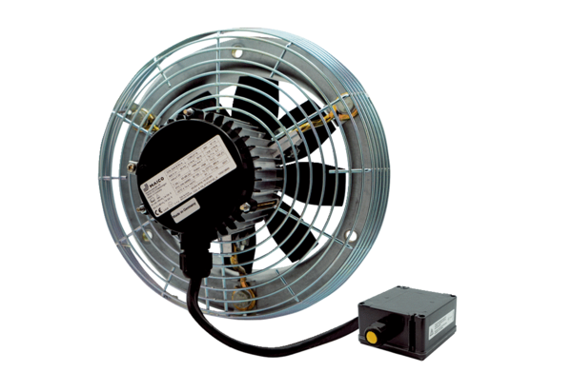Axiál fali ventilátor DZS 30/2 B Ex eCsomagolási egység: 1 darabVálaszték: C
Termékszám: 0094.0122Gyártó: MAICO

